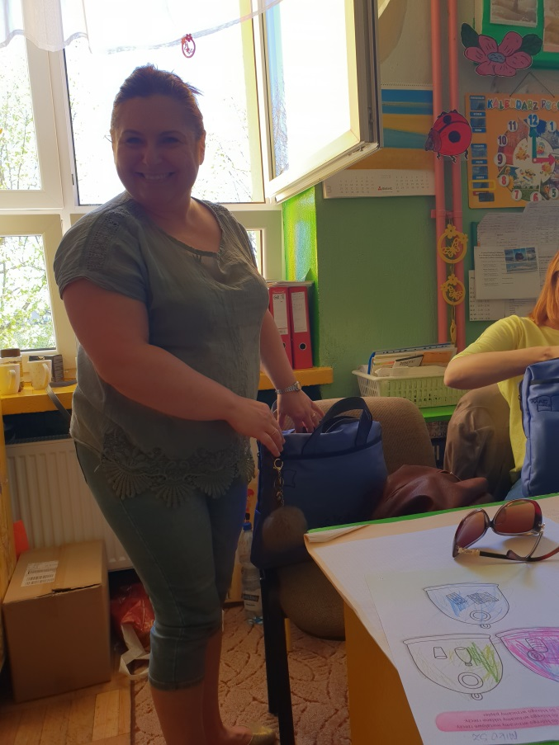
Dzień dobry, dzień dobry.
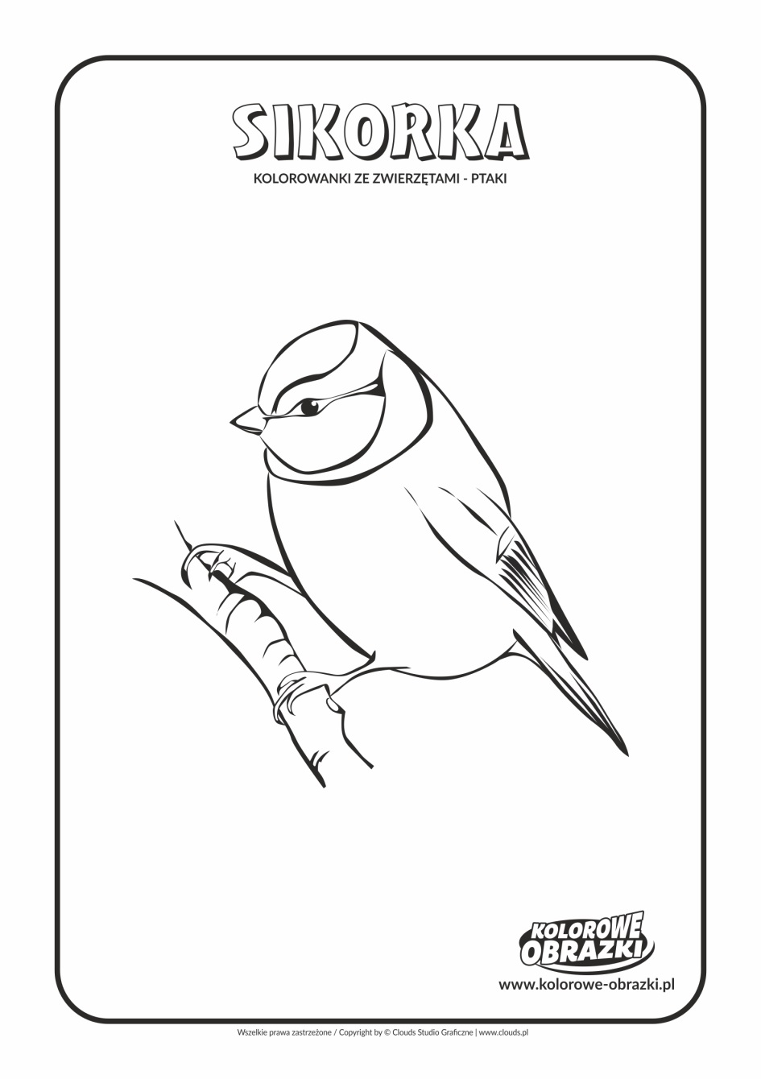
Witam Was po krótkiej p i zapraszam do wspólnej zabawy, której będzie przyświecał cel poznania wiosennych ptaków. Zadania wykonajcie po obiadku. A więc zaczynamy.
Zapraszam do zapoznania się z zadaniami i materiałami przygotowanymi do realizacji w dniu 12 .04.2021 r.
Kochani! Zapraszam Was do poznania głosów niektórych ptaków, które powróciły do nas po zimie i będą teraz zajmowały się budowaniem gniazd i zakładaniem rodzin. https://www.youtube.com/watch?v=NFz4nfoB5dA

- Przygotowałam dla Was emblematy ptaków, które możecie pokolorować dowolną techniką. Zwróćcie uwagę na zachowanie naturalnych, rzeczywistych barw ptaków. A może będzie to początek do powstania albumu? Dla chcącego nic trudnego. Żeby praca była jeszcze przyjemniejsza poproście Rodziców, by włączyli wam muzykę, którą wybrałam dla Was. Do dzieła! https://www.youtube.com/watch?v=Qb2fa4q0Sn0

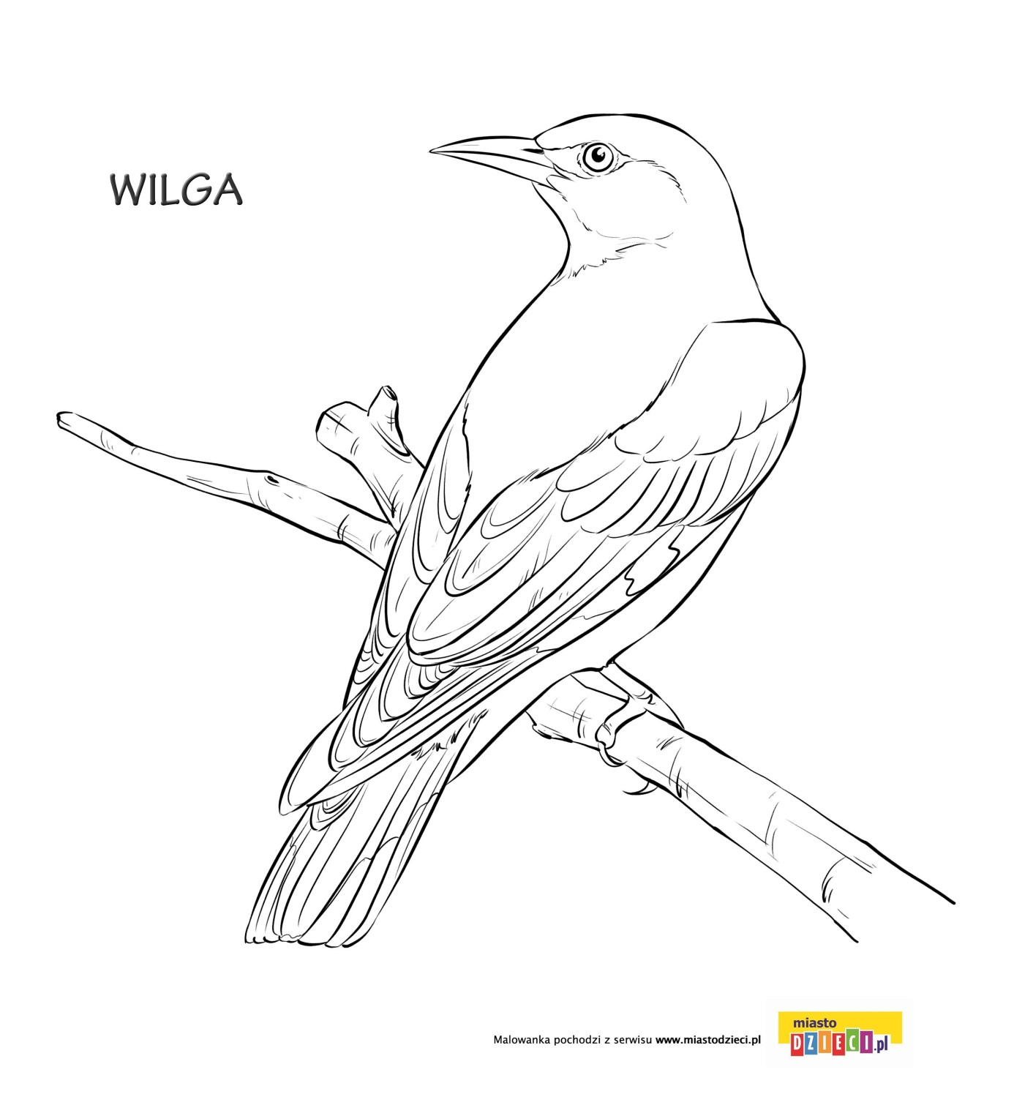

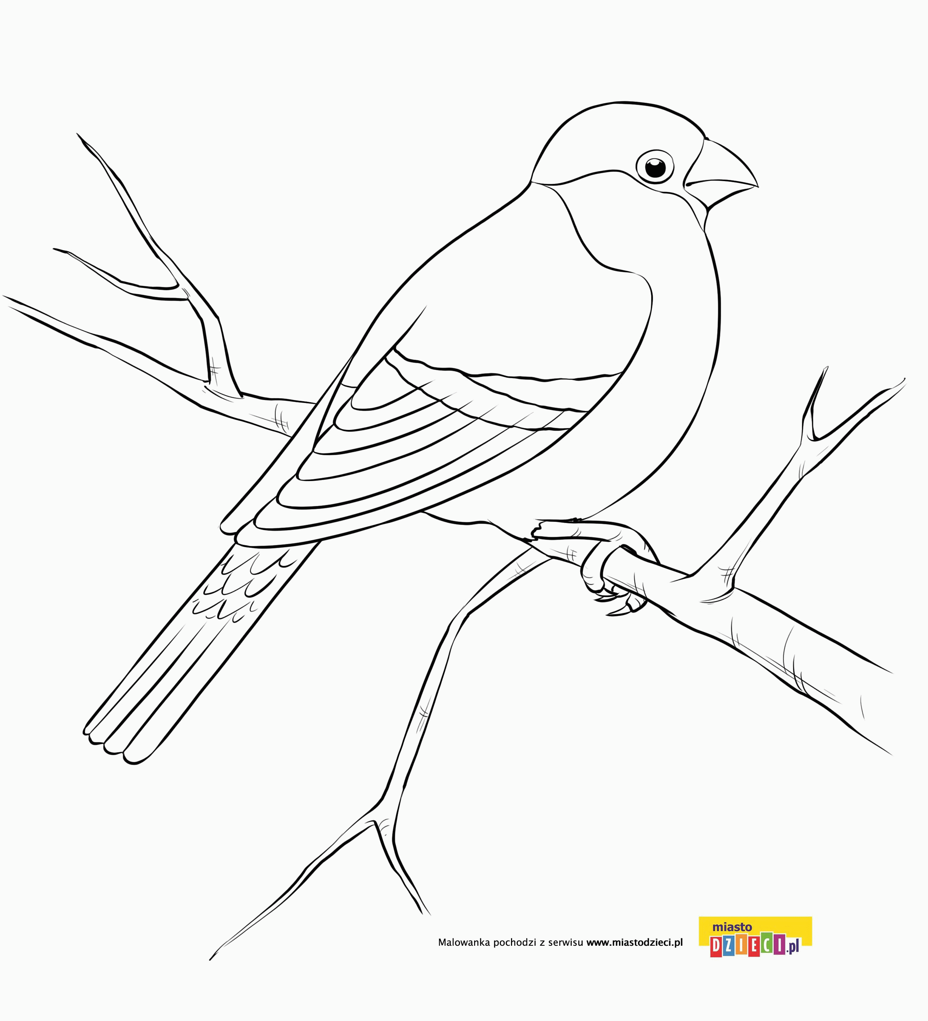

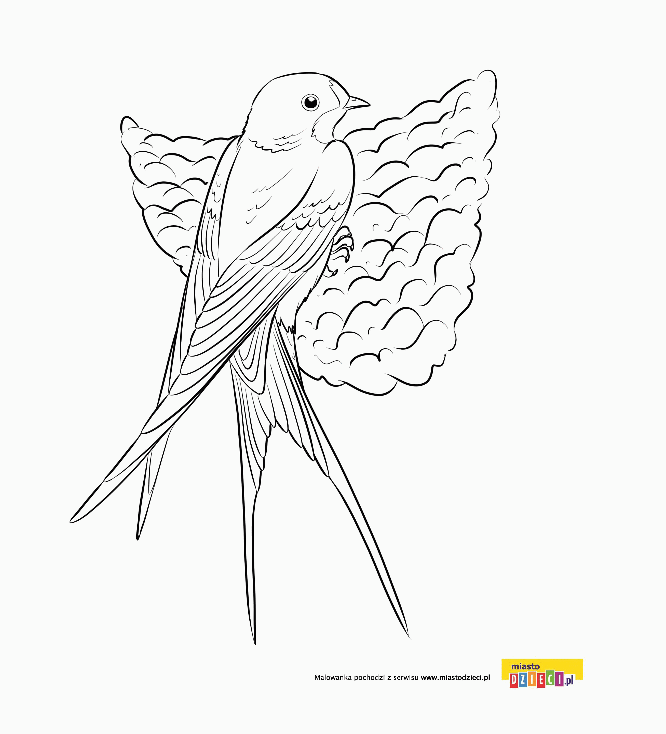
- Jutro przygotuję dla Was kolejne obrazki do kolorowania. A teraz MUZYCZNA GIMNASTYKA - ćwiczenia W PODSKOKACH. Do zabawy zaproście Rodziców, Siostrę, Brata, Babcię, Dziadka…pieska i kotka. https://www.youtube.com/watch?v=n7OIPFcyZRU
MIŁEJ ZABAWY. ( czekam na zdjęcia) Ciocia Małgosia

